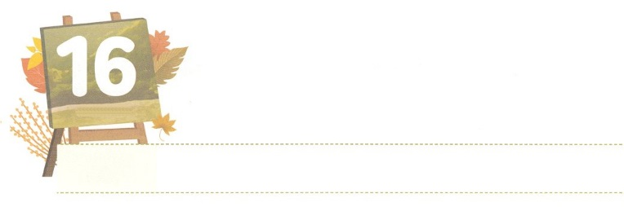

まことの　ワンネス（Oneness）

**げつようび**

ふたりでもでも、わたしのにおいてまるには、わたしもそのにいるからです。

**マタイ**

**1820**

のはたちになのをくださいました。それがワンネス（Oneness）のです。がとともに、たちとともに、すべてのことのでともにおられるなら、のがついてくるということです。

サタンはこれをって、はじめからわりまで、をったのワンネスをします。むしろやみのがワンネスによってをわせます。そのようなに、たちはのどもをのみことばからざけようとするサタンのとし、わな、からイエス・キリストのによってれなければなりません。

そのために、まずのみことばをすべきです。そして、そのみことばをにめてりながら、みことばにってけばよいのです。いまののはのわれるとどのようにしているのかをえるなら、なるのなきをけることができるでしょう。このとき、まことのワンネスのによるをできます。まことのワンネスのをるりをめましょう。もとともにおられるをわうりを通して、ワンネスののはまります。



**きょうのみことば**

産業宣教メッセージ│2019.5.4

**きょうのいのり**

、ありがとうございます。まことののであるワンネスのの中で、２３７かをかすいのがえられますように。きておられるイエス・キリストのおによっておりします。アーメン

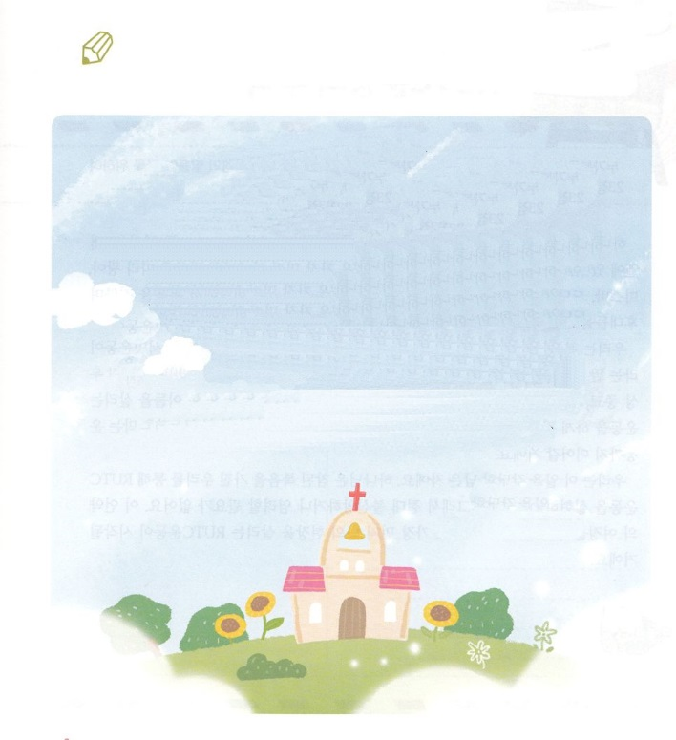

　　　　　　　の（　　）に入るみことばをからつけていて

　　　　　　　ワンネスのをわうことができるようにりましょう。

そして、らはたちのえをくり、（　　　　）をし、

パンをき、りをしていた。そして、のにれがじ、

たちによってくのとしるしがなわれた。

となったたちはみな（　　　　　）いて、いっさいのを

にしていた。そして、やちをっては、

それぞれのにじて、みなにしていた。そして、（　　　　　　　）してにまり、でパンをき、

びとをもってをともにし、をし、

すべてのにをたれた。

もわれるをにえてくださった。

2:42～47

いてみよう

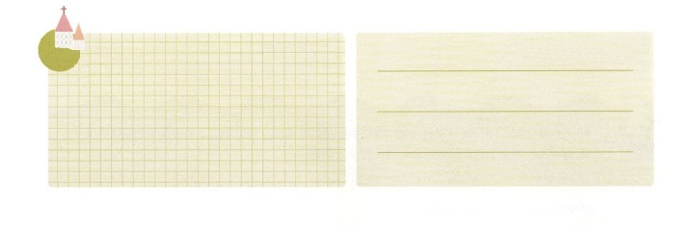

**きょうのでんどう　　　　　　　　　　う　　　　　　　　　　　　　　　　　　　　　　　　する**

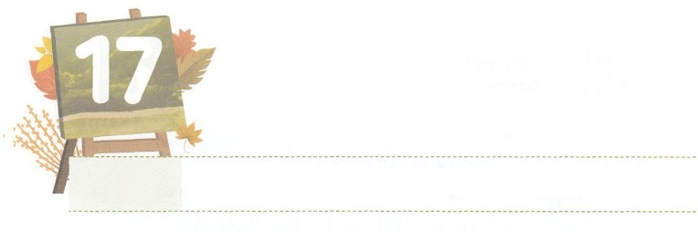

RUTCうんどうの　しゅやく

**かようび**

しかしイエスは、たちのほうにいて、こうわれた。「エルサレムのたち。わたしのことでいてはいけない。むしろと、のどもたちのことのためにきなさい。

**ルカ**

**2328**

のどもレムナントは、RUTCのです。のレムナントもじく、RUTCのでした。のイスラエルのは、のみことばにって、、ミツパ、ドタンにまりました。には、どもたちのいるでをえて、にみことばをえました。（17～19）

たちはがしたをきています。に、2019はいやしとサミットというみことばのれがあります。これからのは３（フリーメイソン、ニューエイジ、ユダヤ）、カルトによるなにしむことになるでしょう。たちはらをかすをするようになります。福音をなくすをりさないためのとしてするでしょう。

たちはこのきのためのりのです。はまことのをっているたちをしてRUTCをされるでしょう。ですからにって、するがにありません。こののので、ともにりましょう。まずのからRUTCがまるでしょう。



**きょうのみことば**

、ありがとうございます。RUTC運動の主役として残りの者の祝福を味わい、主が来られる日まで福音運動を続けることができますように。きておられるイエス・キリストのおによっておりします。アーメン

核心訓練メッセージ│2019.5.4

**きょうのいのり**

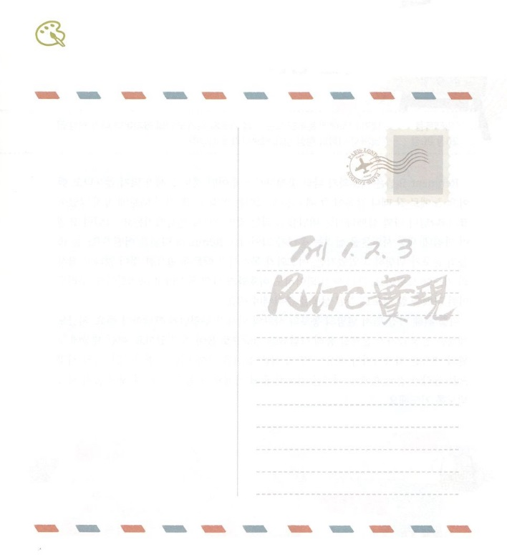

をぬろう

　　　　　237かにしてがみているRUTCをで

　　　　　して、にをきましょう。



**きょうのでんどう　　　　　　　　　　う　　　　　　　　　　　　　　　　　　　　　　　　する**

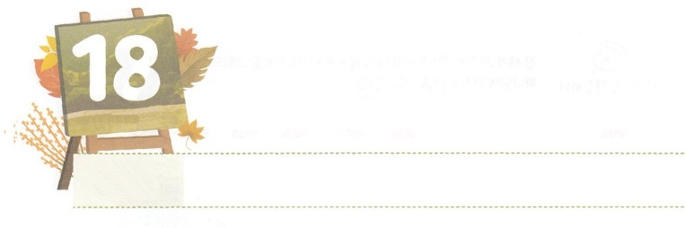

まことの　せいこう

**すいようび**

また、わたしがあなたがたにじておいたすべてのことをるように、らをえなさい。よ。わたしは、のわりまで、いつも、あなたがたとともにいます。

**マタイ**

**2820**

がレムナントのヨセフとともにおられたので、ヨセフにとってどんなこともになりませんでした。としてれてかれたも、にられたも、ヨセフはにえる、、にだまされませんでした。がとともにいてくださるをわうだけでせだったのです。そのようなヨセフが、ついにのとをかすになりました。レムナントのダビデはどうだったでしょう。のにかされるでしたが、がのいなのでしいことはありませんとのりをしました。はになっても、はのだとしました。たちもこのようなができるくらい、とともにいるであるキリストというえをたなければなりません。

このために、まずびのとサタンのしわざがかをるべきです。、サタンは、の12のをしてののをわざわいのにいやっています。このようなのに、われたのをさせなければなりません。だけのさなをつけて、するなら、サミットにがって、まことのでをいやすようになるでしょう。、そののみがまるようにりましょう。



**きょうのみことば**

、ありがとうございます。のレムナント７（ヨセフ、モーセ、サムエル、ダビデ、エリシャ、イザヤ、パウロ）のように、どんなやのでも、れないでをかす、キリストというえをつことができますように。きておられるイエス・キリストのおによっておりします。アーメン

インマヌエル教会聖日1部│2019.5.5

**きょうのいのり**

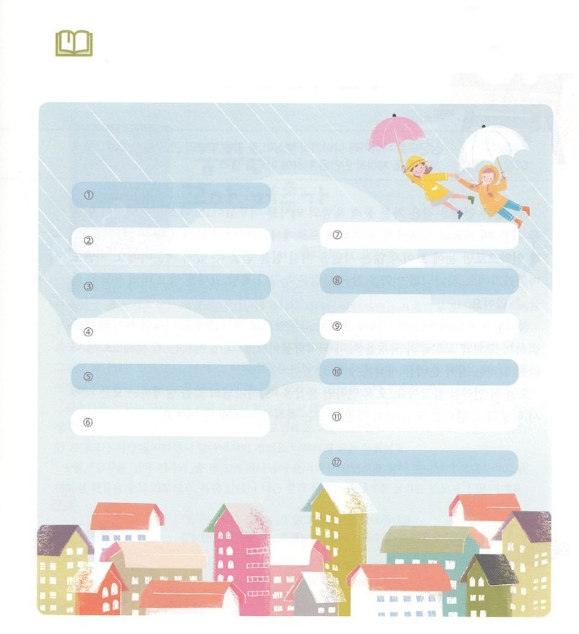

みことばを

しよう

　　　　　にえないには、みんな１２のがあります。

　　　　　パパやママ、または、やの、あるいは、

　　　　　だちとフォーラムをして、にてくる１２のを

　　　　　つけてきましょう。



**きょうのでんどう　　　　　　　　　　う　　　　　　　　　　　　　　　　　　　　　　　　する**

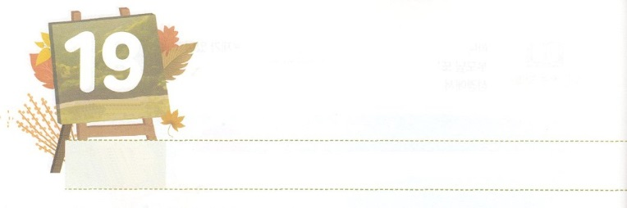

ただ　けいやくだけを　にぎりましょう

**もくようび**

れ、れ、を。こののをえ、りげ、をりげ、をれ。をりいてののにをげよ。

**イザヤ**

**6210**

はをったをしてのきをしげられました。イスラエルのがをったとき、エジプトのから、バビロンのから、ローマのからされました。ただをるときに、にえないサタンにつをけることができるからです。のをいまるなら、やみのをちいて、あらかじめえをけることができます。

はれていくこのにたちをりとしてばれました。それとに、のにをらすとのをすでにえてくださっています。それゆえ、いまは237かをかすためののをめなければなりません。

、このをりましょう。ただだけをるとき、のきをするすべてのことからされて、のためにくをげるをわうようになるでしょう。



**きょうのみことば**

インマヌエル教会聖日2部│2019.5.5

**きょうのいのり**

、ありがとうございます。ただだけが、、、になって、237かをかすをくげることができますように。きておられるイエス・キリストのおによっておりします。アーメン

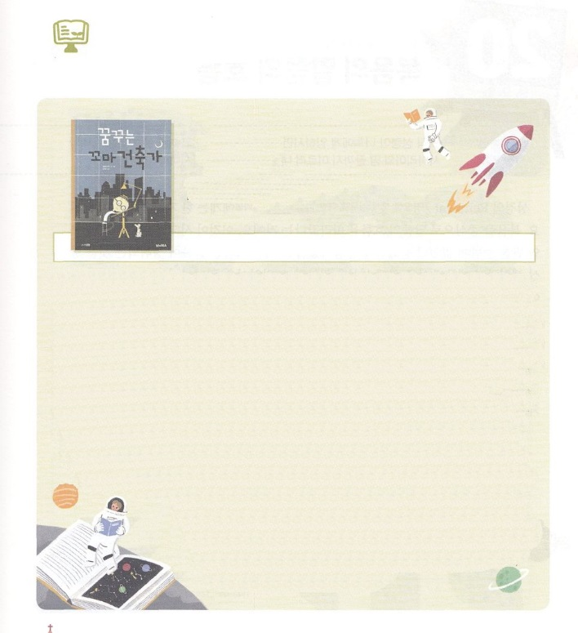

9はどんなをみましょうか

ぼくは

ヤング・フランク

フランク ビバ (著), Frank Viva (原著),

まえじま みちこ (翻訳), ばん しげる (翻訳)　出版社：西村書店

あなたは、になりたいですか。ること、くこと、すこと、じることでのようにがわって、やりたいこともわっていませんか。のどもは、どんなをんで、になるのかをむにすべきことがあります。しいをつけましょう。のは、のみことばにって、、のみことばをりのでして、じっくりとわってにめているとき、することができます。そうすれば、がられた、のこと、のをあらかじめしたこととじなので、しずつするようになります。このようなのをんでくレムナントにぴったりながあります。『ぼくはヤング・フランク』です。

子どもですがのヤング・フランクは、のおじいさんオールド・フランクとに、についてフォーラムします。はじめはおじいさんがヤング・フランクにでしたが、にくようになって、のなのをけてしずつわっていく、ふたりのフランクのです。

９は『ぼくはヤング・フランク』をみながら、がにしてくださったタラントをつけて、がしてくださるを

おいてりましょう。のからたとビジョンでをかすになりましょう。

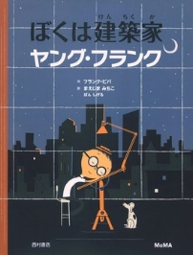



**きょうのでんどう　　　　　　　　　　う　　　　　　　　　　　　　　　　　　　　　　　　する**

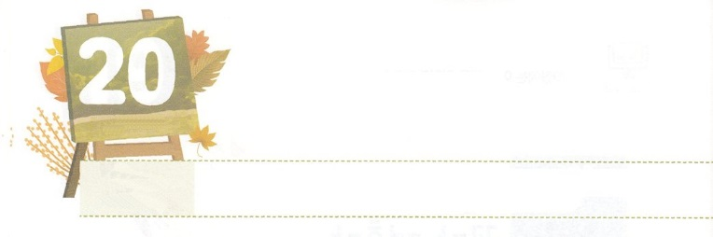

ふくいんの　みことばの　ながれ

**きんようび**

しかし、があなたがたのにまれるとき、あなたがたはをけます。そして、エルサレム、ユダヤとサマリヤの、およびのてにまで、わたしのとなります。

**18**

のレムナント７（ヨセフ、モーセ、サムエル、ダビデ、エリシャ、イザヤ、パウロ）にはがあります。をとしたみことばのれにったということです。これがのをえるたびにいられたらの、いられるしかなかったなでした。このようなは、みことばのをいつもしていたので、とてもにのをすることができました。のみことばは、このがなくなるまででもしてすたれることはない、のだからです。

たちがのみことばをってにるなら、のようなことがきます。のすることをしてみことばのがれるので、だれもついてることができないのえをけます。そうすれば、のえはのるところとなって、たちにあるをえるためのできごとがきます。のみことばのれにってきましょう。はのとして、まれるからえてくださったにってをかくいてくださるでしょう。



**きょうのみことば**



、ありがとうございます。ただをわって、みことばのれにい、237かをするになれるようにのをいてください。きておられるイエス・キリストのおによっておりします。アーメン

**きょうのいのり**

70人要員訓練メッセージ│2019.4.30

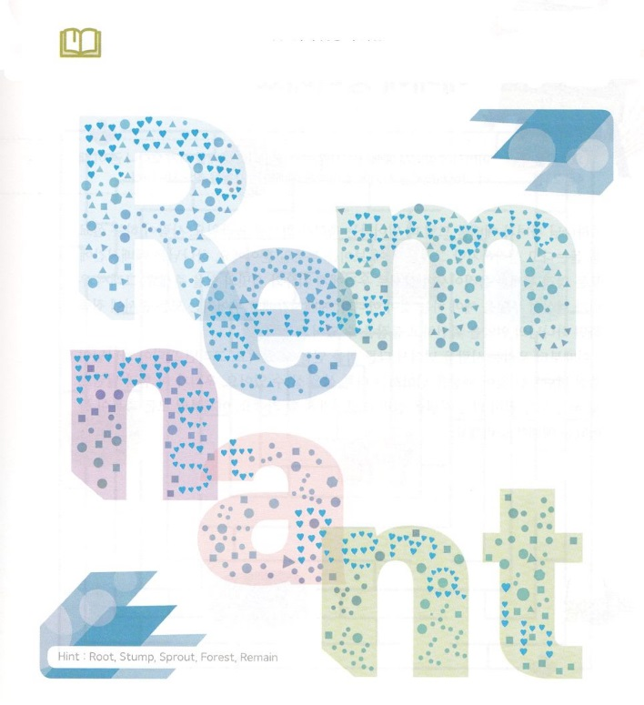

みことばを

しよう

　　　　　のレムナント７がわっていたみことばのれが８の

レムナントであるのもとへたどりきました。

　　　　　ハート（♡）マークをつないで、レムナントというの

　　　　　にれているをさせましょう。

**きょうのでんどう　　　　　　　　　　う　　　　　　　　　　　　　　　　　　　　　　　　する**

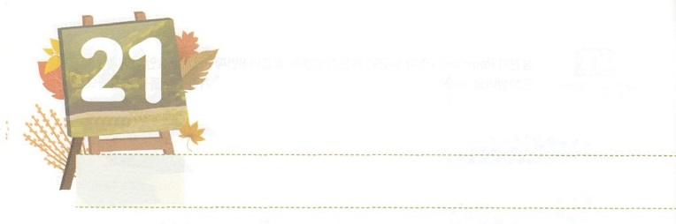

れいはいに　しょうりしよう

**どようび**

しかし、のたちがとまことによってをするがます。がそのです。はこのようなをとしてめておられるからです。

**ヨハネ**

**423**

のどもがをささげるときにえられるは、にくべきものです。がるメッセージをいているだけにっているかもしれませんが、それはにえるだけをたです。、はのにすべてのをかして、たちにいやしとサミットのをえてくださっています。ですから、たちがになにかをすべきなのではなく、ののすべてのプログラムにして、のをしてることがです。

そのときから、たちはをえるなるをけることができます。そして、いよいよからえられたタラントをつけて、のをえるなるをることができます。たちがこのとタラントをしてうすべてのことによって、くのをかして、ってむようになるでしょう。これからすべてのがされたにしましょう。



**きょうのみことば**

核心訓練メッセージ│2019.5.11

、ありがとうございます。から、とまことによってにをささげ、すべてのをするがえられますように。きておられるイエス・キリストのおによっておりします。アーメン

**きょうのいのり**

きょうのいのり

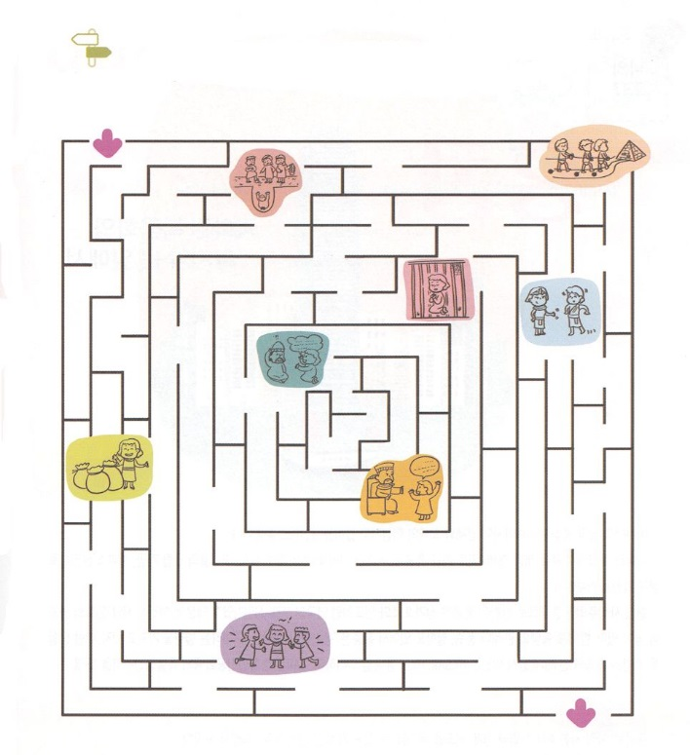

めいろ

　　　　　ひとりぼっちでも、にささげるでしたレムナント

　　　　　ヨセフがんだのめいろをって、まことののためのを

　　　　　はじめましょう。

**なに？**

**ゆめ**

**せかい**

**ふくいんか**

**ヨセフ**



**きょうのでんどう　　　　　　　　　　う　　　　　　　　　　　　　　　　　　　　　　　　する**